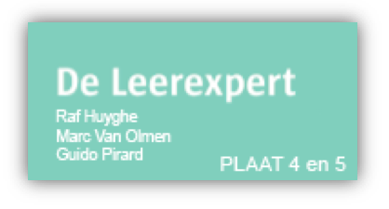
Plamuur aanmaken:

STAPPENPLAN
DOELSTELLINGEN | Tijdens een carrosserieherstelling moeten we meestal wagen-onderdelen plamuren.  Jij, als carrossier, moet dit plamuurwerk zorgvuldig onder controle hebben om mooi werk te kunnen leveren.  DOEL:  De leerlingen kunnen een plamuuropdracht perfect uitvoeren.  De leerlingen kunnen plamuur homogeen mengen.  De leerlingen kunnen plamuurgereedschap perfect reiningen.
WAAROM | Als er iets aan een voertuig moet geplamuurd worden, moet dit wel op een professionele en nauwkeurige manier gebeuren.  De gevolgen zijn te groot als je er maar op los smeert en niet beseft hoe je autoplamuur mengt of aanbrengt.  Om dit goed te doen zijn er deze professionele stappen die je kan volgen.
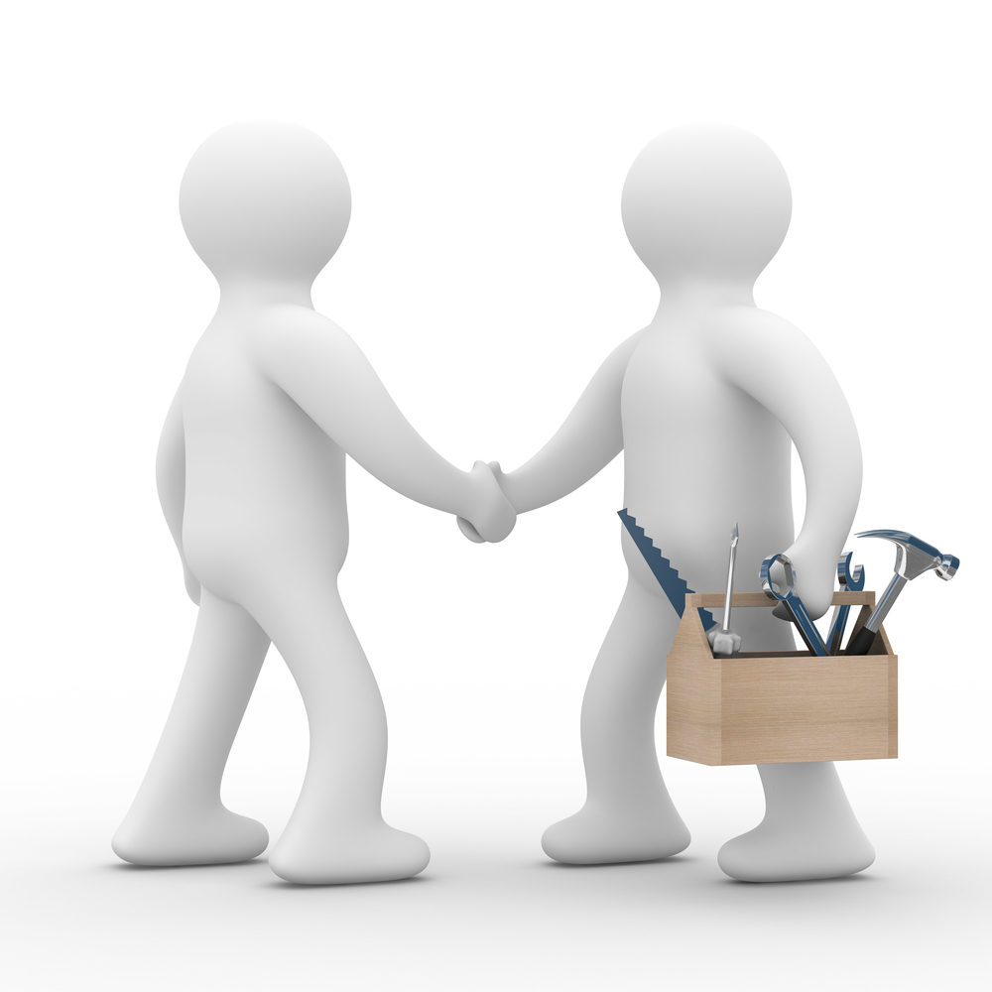  WERKWIJZE | *** LEES AANDACHTIG STAP VOOR STAP! ***  STAP 1  - Leg de plamuurbenodigdheden bij elkaar op jouw werkbank!  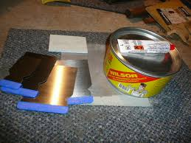  - Engelse of Duitse messen zijn goed om plamuur aan te maken. (Mengen van de plamuur)  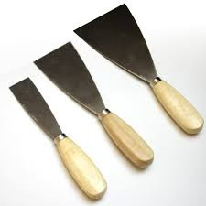  - Japanse plamuurmessen zijn ideaal om te smeren.  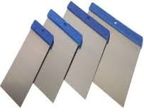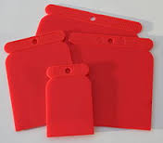  STAP 2  - Verwijder stof en onreinheden van de plamuurpot!  - Verwijder het deksel zonder vuil in de pot te laten vallen!  - Meng de olieachtige vloeistof en de plamuurmassa samen tot een mooi geheel!  - Neem een portie plamuur uit de plamuurpot dat je nodig hebt om jouw onderdeel mooi te plamuren!  - Pot na gebruik terug volledig sluiten! (Afsluiten van lucht)  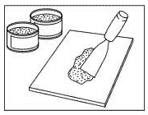  STAP 3  - Meng deze portie plamuur met de bijhorende verharder  (2–3 %) met het Engelse of Duitse plamuurmes!  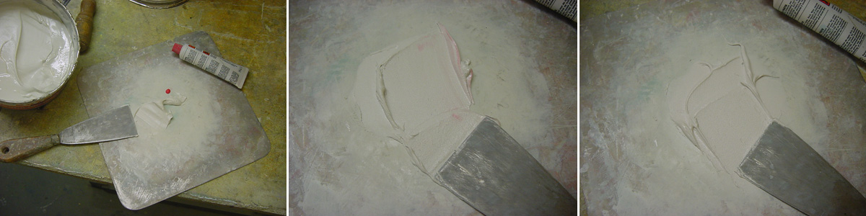  STAP 4  - Tijdens het mengen mag je NOOIT roeren!  Zo krijg je luchtbellen (gaatjes) in de plamuur. Die zijn later zichtbaar als je de plamuur gaat schuren.  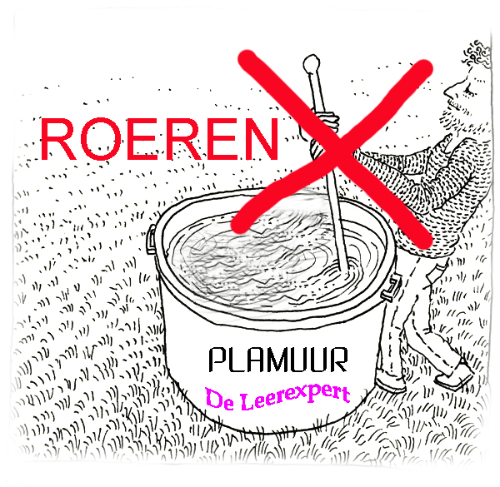  STAP 5  - Meng nu tot je een homogene (éénkleurige) massa plamuur verkrijgt! (Plamuur + verharder)  STAP 6  - Smeer nu je plamuur op je werkstuk!  - Tegen het einde van je plamuuropdracht hou je de Japanse messen iets platter!  - Strijk de plamuur ook iets rustiger!  (Zo bekom je een gladder oppervlakte van de plamuur)  STAP 7  - Reinig steeds DIRECT na het plamuren de messen en plamuurplankje, zodat deze steeds proper klaarstaan voor een volgende plamuuropdracht!
VERWACHTINGEN | VANDAAG VERWACHT IK VAN JOU:  Ik verwacht van jou (zelfstandig werken) dat jij autoplamuur kan mengen op de juiste professionele manier!
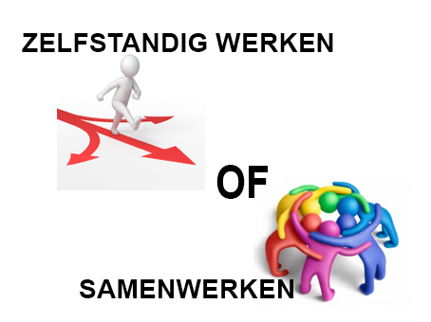 | Plamuur aanmaken:  Dit is een “zelfstandige oefening” die je eigenhandig aanpakt!
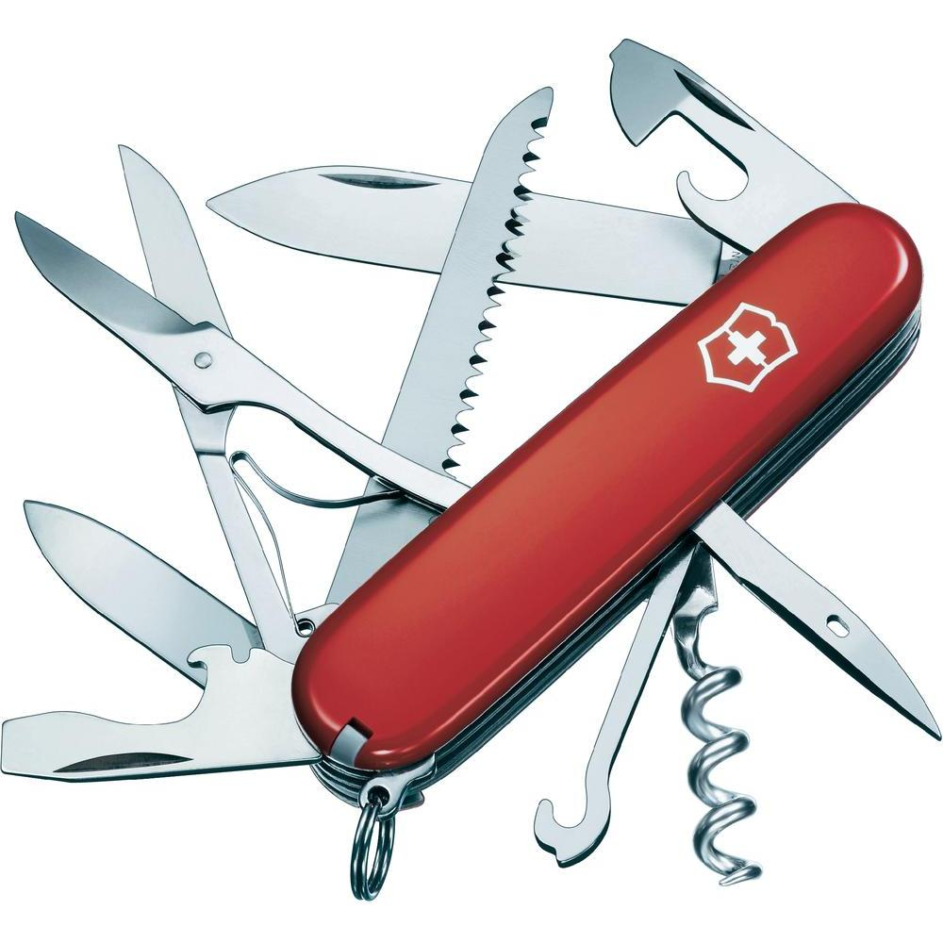  GEREEDSCHAPPEN | WAT HEB JIJ NODIG:  - Auto-onderdeel  - Plamuur + verharder  - Engelse of Duitse plamuurmessen  - Japanse plamuurmessen  - Rubbertje  - Plamuurplankje  - Thinners (Reinigingsmiddelen)
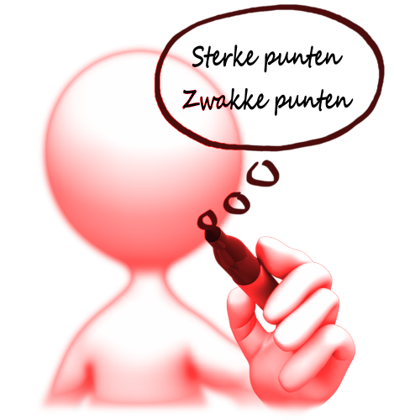  EVALUATIE | PUNTEN:  Je wordt beoordeeld op de volgende werkputen:  - Technisch inzicht  - Juiste gebruik van het gereedschap  - Resultaat  - (werk)Attitude
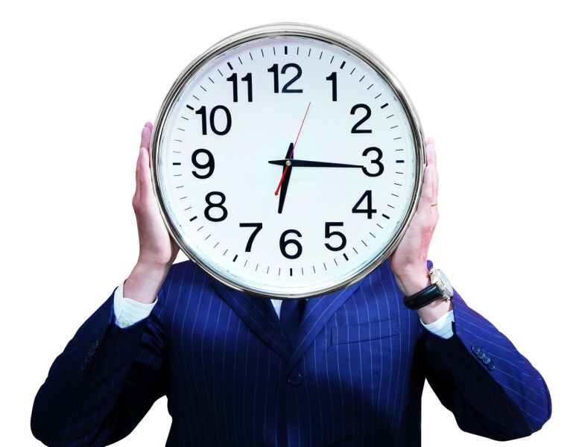  TIJDSMEETING | GESCHATTE WERKTIJD:  Inschatten: samen met de leerkracht.  - Naargelang het onderdeel.  - Naargelang de grootte van het onderdeel.

